- Файловые системы. Типы файловых систем Фа́йловая систе́ма (англ. file system) — порядок, определяющий способ организации, хранения и именования данных на носителях информации в компьютерах. Тип файловой системы, зачастую, зависит от используемой ОС, общей файловой системой для всех ОС (которую все «понимают») является FAT32, для Windows свойственна ФС NTFS, для пользователей MacOS это одна из: HFS+, HFSX, APFS, WTFS или другая, пользователям линукса доступны следующие ФС: Ext2, Ext3, Ext4, JFS, ReiserFS, XFS, Btrfs, ZFS, Ext4 является золотым стандартом для линукса, но всё чаще стала встречаться Btrfs в качестве стандартной.
- Основные составляющие процесса сопровождения Работы по сопровождению в стандарте 14764 разбиты на задачи:
  - Process Implementation – реализация процесса
  - Problem and Modification Analysis – анализ проблем и <необходимых> модификаций
  - Modification Implementation –проведение модификаций (реализация изменений)
  - Maintenance Review/Acceptance – оценка и принятие <проведенных работ> при сопровождении
  - Migration – миграция (на модифицированную или новую версию программного обеспечения)
  - Software Retirement – вывод из эксплуатации (прекращение эксплуатации программного обеспечения)
- Классификация прикладного программного обеспечение
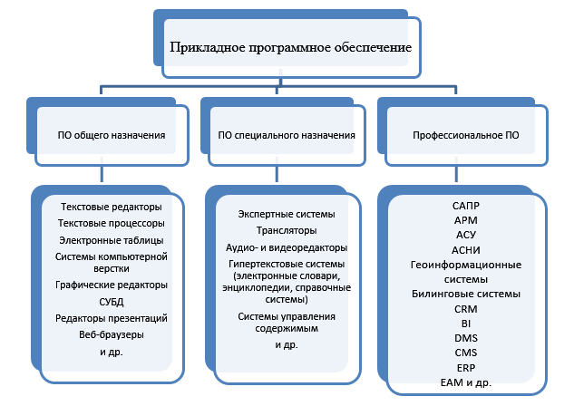
- В чем состоят назначение и задачи администрирования Задача администратора - диагностировать сбои в системе и в случае необходимости вызвать специалистов; - ведение локальной документации - системный администратор должен документировать все инсталлируемые программные средства, не входящие в стандартный комплект поставки, документировать разводку кабелей, вести записи по обслуживанию всех аппаратных средств, регистрировать состояние резервных копий, документировать локальные процедуры и правила работы с системой;
- Средства, входящие в состав инструментального программного обеспечения Инструментальные программные средства (системы программирования) — обязательная часть программного обеспечения, с использованием которой создаются программы. Инструментальные программные средства включают в свой состав средства написания программ (текстовые редакторы); средства преобразования программ в вид, пригодный для выполнения на компьютере (ассемблеры, компиляторы, интерпретаторы, загрузчики и редакторы связей), средства контроля и отладки программ.
- В чем заключается суть процесса администрирования пользователей Администрирование пользователей состоит в создании учетной информации пользователей (определяющей имя пользователя, принадлежность пользователя к различным группам пользователей, пароль пользователя), а также в определении прав доступа пользователя к ресурсам сети - компьютерам, каталогам, файлам, принтерам и т.п.
- Программная конфигурация ПК – состав программного обеспечения, установленного на ПК в данный момент. Включает в себя системное ПО, прикладное ПО, а также инструментальное ПО. Системное ПО – ОС, служебные программы, прикладное ПО – программы, по типу браузера, фотошопа, инструментальное ПО – среды программирования, компиляторы и т.п.
- Перечислите задачи управления профилями пользователей Задачи администрирования пользователей:
  - определение группы пользователей
  - определение возможностей пользователей
  - определение разрешений на доступ к каталогам и файлам
  - управление профилями пользователей.
  - удит - это функция Windows NT, позволяющая отслеживать деятельность пользователей, а также все системные события в сети.
  - Репликация каталогов
- Лицензионное право. Виды программного обеспечения по лицензиям Лицензии на программное обеспечение в целом делятся на две большие группы: несвободные (собственнические, они же проприетарные; и полусвободные) и лицензии свободного и открытого ПО. Основной характеристикой проприетарных лицензий является то, что издатель ПО в лицензии даёт разрешение её получателю использовать одну или несколько копий программы, но при этом сам остаётся правообладателем всех этих копий. В отличие от проприетарных, свободные и открытые лицензии не оставляют права на конкретную копию программы её издателю, а передают самые важные из них (составляющие 4 свободы по определению Фонда СПО, или попадающие под другое определение свободного или открытого ПО) конечному пользователю, который и становится владельцем. В результате пользователь по умолчанию получает важные права, которые закон об авторском праве по умолчанию даёт только владельцу копии, однако все авторские права на ПО по-прежнему остаются у издателя.
- Назовите достоинства и недостатки удаленного доступа +: нет необходимости иметь физический доступ к ПК, что даёт возможность взаимодействия на очень большом расстоянии. -: необходим стабильный доступ к интернету обеих сторон, такой способ не подойдёт для работы с важными или секретными данными.
- Функции операционной системы: - связь с пользователем в реальном времени для подготовки устройств к работе, переопределение конфигурации и изменения состояния системы.
- - выполнение операций ввода-вывода; в частности, в состав операционной системы входят программы обработки прерываний от устройств ввода-вывода, обработки запросов к устройствам ввода-вывода и распределения этих запросов между устройствами.
- - управление памятью, связанное с распределением оперативной памяти между прикладными программами.
- - управление файлами; основными задачами при этом являются обеспечение защиты, управление выборкой и сохранение секретности хранимой информации.
- - обработка исключительных условий во время выполнения задачи
- - появление арифметической или машинной ошибки, прерываний, связанных с неправильной адресацией или выполнением привилегированных команд.
- Каковы преимущества организации протокола TCP/IP Преимущества стека протоколов TCP/IP
- Основное достоинство стека протоколов TCP/IP в том, что он обеспечивает надежную связь между сетевым оборудованием от различных производителей.
- Независимость от сетевой технологии — стек только определяет элемент передачи, дейтаграмму, и описывает способ ее движения по сети.
- Всеобщая связанность — стек позволяет любой паре компьютеров, которые его поддерживают, взаимодействовать друг с другом. Каждому компьютеру назначается логический адрес, а каждая передаваемая дейтаграмма содержит логические адреса отправителя и получателя. Промежуточные маршрутизаторы используют адрес получателя для принятия решения о маршрутизации.
- Подтверждения. Протоколы стека обеспечивают подтверждения правильности прохождения информации при обмене между отправителем и получателем.
- Стандартные прикладные протоколы. Протоколы стека TCP/IP включают в свой состав средства поддержки основных приложений, таких как электронная почта, передача файлов, удаленный доступ и т.д.
- Как происходит загрузка BIOS Setup Чтобы попасть в меню настройки BIOS нужно нажимать во время старта материнской платы одну из клавиш: F12, Delete, Esc (это зависит от производителя материнской платы). На некоторых ноутбуков (например, Lenovo) для этого есть отдельная кнопка на корпусе.
- Средство Вычислительной Техники(далее СВТ) — совокупность программных и технических элементов систем обработки данных, способных функционировать самостоятельно или в составе других систем.
- Каковы понятие и назначение операционной системы Операцио́нная систе́ма, сокр. ОС (англ. operating system, OS) — комплекс взаимосвязанных программ, предназначенных для управления ресурсами компьютера и организации взаимодействия с пользователем. В логической структуре типичной вычислительной системы операционная система занимает положение между устройствами с их микроархитектурой, машинным языком и, возможно, собственными (встроенными) микропрограммами (драйверами) — с одной стороны — и прикладными программами с другой.
- Техническое обслуживание - это тот перечень работ, выполняемых в промежутках между плановыми и неплановыми ремонтами оборудования, который позволяет обеспечить необходимый уровень надежности работы оборудования.
- Назовите основные части операционной системы Структура операционной системы компьютера:
- Ядро ОС – преобразует команды программ в машинные коды, понятные компьютеру.
- Драйверы – программы, предназначенные для взаимодействия компьютера с аппаратными устройствами.
- Интерфейс – программная оболочка для общения пользователя с компьютером.
- Типовая система технического обслуживания Система технического обслуживания ремонта (ТО и Р) - это комплекс организационных и технических мероприятий по обслуживанию и ремонту оборудования. Система ТО и Р включает планирование, подготовку, реализацию технического обслуживания и ремонта с заданными последовательностью и периодичностью. Для этих целей в Системе ТО и Р приведены нормативы продолжительности межремонтных периодов, ремонтных циклов, простоев в ремонте (техническом обслуживании) оборудования и технологических агрегатов, трудоемкости ремонта, примерное содержание ремонтных работ отдельных видов оборудования, даны указания по организации ремонта и технического обслуживания.
- Охарактеризуйте UNIX-подобные операционные системы Unix-подобная операционная система (иногда сокр. как *nix или UN*X) — операционная система, которая образовалась под влиянием Unix. Термин включает свободные/открытые операционные системы, образованные от Unix компании Bell Labs или эмулирующие его возможности, коммерческие и запатентованные разработки, а также версии, основанные на исходном коде Unix.
- Типовая система профилактического обслуживания Профилактическое обслуживание представляет собой ряд мероприятий, направленных на поддержание заданного технического состояния СВТ в течении определенного промежутка времени и продление еѐ технического ресурса.
- Охарактеризуйте ОС Windows Windows — это операционная система, разработанная корпорацией Microsoft. Представляет собой основную программу, которая управляет всеми функциями компьютера и обеспечивает установку дополнительных приложений.
- Профилактические мероприятия Профилактические мероприятия – это действия направленные на предотвращение возникновения поломок оборудования. Заключаются в проверки, чистке и обслуживании оборудования.
- Каковы понятие и функции сетевой операционной системы Сетевые операционные системы ( Network Operating System – NOS ) – это комплекс программ, обеспечивающих обработку, хранение и передачу данных в сети. + Сетевая операционная система выполняет функции прикладной платформы, предоставляет разнообразные виды сетевых служб и поддерживает работу прикладных процессов, выполняемых в абонентских системах.
- Активная и пассивная профилактики При активном профилактическом обслуживании выполняются операции, основная цель которых - продлить срок безотказной службы сервера. Они сводятся главным образом к периодической чистке как всей системы, так и отдельных ее компонентов. Под пассивной профилактикой обычно подразумевают меры, направленные на защиту сервера от внешних неблагоприятных воздействий. Речь идет об установке защитных устройств в сети электропитания, поддержании чистоты и приемлемой температуры в помещении, где установлен сервер, уменьшении уровня вибрации и т.п.
- Какие имеются утилиты для настройки операционной системы Winaero Tweaker 0.19.1 Бесплатный "твикер" с довольно обширным функционалом, работающий на Windows 7 и выше, PowerPro - универсальная программа для настройки системы, позволяющая добавлять панель для быстрого запуска программ, создавать виртуальные экраны и так далее, DriverPack Offline Full Программа для автоматического обновления драйверов на ПК и ноутбуке. Не требует наличия интернет-соединения.
- Система автоматизированного контроля за неисправностями СВТ Система технического контроля — совокупность методов и средств, предназначенных для обнаружения неисправностей СВТ и выявления их причин. При техническом обслуживании средства вычислительной техники подвергают различным видам автоматизированного контроля: профилактическому, контролю работоспособности и диагностическому. Неисправности могут возникать как в электромеханических, так и в электронных устройствах[7].
- Понятие, назначение и принцип работы драйвера Дра́йвер (англ. driver, мн. ч. дра́йверы[1]) — компьютерное программное обеспечение, с помощью которого другое программное обеспечение (операционная система) получает доступ к аппаратному обеспечению некоторого устройства. Операционная система управляет некоторым «виртуальным устройством», которое понимает стандартный набор команд. Драйвер переводит эти команды в команды, которые понимает непосредственно устройство.
- Процедура POST POST (англ. Power-On Self-Test) — самотестирование при включении. Проверка аппаратного обеспечения компьютера, выполняемая при его включении. Выполняется программами, входящими в BIOS материнской платы.
- Дайте понятие и перечислите функции утилит Утили́та (англ. utility или tool) — компьютерная программа, расширяющая стандартные возможности оборудования и операционных систем, выполняющая узкий круг специфических задач. Утилиты предоставляют доступ к возможностям (параметрам, настройкам, установкам), недоступным без их применения, либо делают процесс изменения некоторых параметров проще (автоматизируют его).
- Система автоматического восстановления Windows 7 и более поздние версии операционных систем, самые распространённые проблемы запуска обнаруживает и устраняет автоматически, без вмешательства пользователя. Практически во всех случаях, когда компьютер имеет проблемы с загрузкой или запуском, прежде чем начинать более сложный процесс восстановления, разрешите Windows диагностировать и устранить проблему самостоятельно.
- Как классифицируются программы техобслуживания и диагностики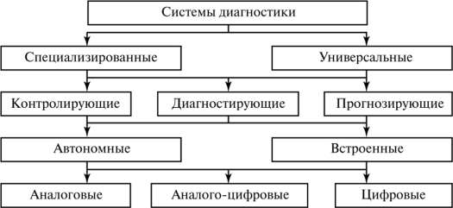
- Консоль восстановления (англ. Recovery Console) — компонент, включенный в состав Windows 2000, Windows XP и Windows Server 2003. Он предоставляет администраторам средства выполнения ограниченного круга задач с использованием интерфейса командной строки. Его основная задача заключается в том, чтобы позволить администраторам восстанавливать ОС в ситуациях, когда Windows не загружается до состояния графического интерфейса пользователя.
- Текстовые редакторы и текстовые процессоры Текстовые редакторы и процессоры предназначены для создания, редактирования, форматирования, сохранения во внешней памяти и печати текстовых документов. Обычно текстовыми редакторами принято называть программы, выполняющие простейшие операции по редактированию текста, а процессорами - программы, обладающие расширенными по сравнению с редакторами возможностями для компьютерной обработки текста.
- Утилита NTBackup Ntbackup — известная программа для резервного копирования. Также ее можно встретить под названием «Архивация данных». Утилита ntbackup входит в состав Windows семейства NT, в частности, Windows XP. Она доступна через меню «Пуск», раздел «Все программы — Стандартные — Служебные». Мастер архивации и восстановления совместил в себе архиватор и backup-утилиту для создания копии резервных файлов.
- Как классифицируется прикладное программное обеспечение См. 3
- Система автоматического диагностирования представляет собой комплекс программных, микропрограммных, аппаратных средств и справочной документации (диагностических справочников, инструкций, тестов). Различают системы тестового и функционального диагностирования.
- В чем заключаются возможности и функции СУБД СУБД — комплекс программ, позволяющих создать базу данных (БД) и манипулировать данными (вставлять, обновлять, удалять и выбирать). Система обеспечивает безопасность, надёжность хранения и целостность данных, а также предоставляет средства для администрирования БД.
- Виды программного контроля Программный контроль делится на программно - логический, алгоритмический и тестовый. 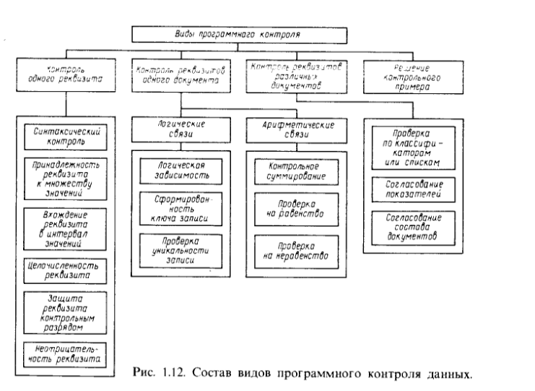
- Дайте сравнительную характеристику графических редакторов Paint — это специальная программа для обработки графических изображений, входящая в набор стандартных инструментов операционной системы. Эта небольшая программка стала родоначальником более продвинутого софта для работы с графикой. Она обладает набором базовых инструментов, позволяющих выполнять несложные задачи: уменьшать разрешение изображения;— кадрировать фотографии;— перемещать отдельные части изображения;— подписывать графические объекты;— сохранять результаты в различных графических форматах. Программа для обработки и создания изображений GIMP — это графический редактор, созданный командой профессиональных программистов и имеющий свободную лицензию. Его можно бесплатно скачать с сайта разработчика и установить на неограниченное количество компьютеров. Графический редактор GIMP позволяет работать с несколькими слоями, которые можно налаживать друг на друга. Эта технология необходима при создании картинки из нескольких частей. Также удобно и то, что любое действие можно отменить при помощи специальной кнопки.
- Виды аппаратного контроля Аппаратный контроль классифицируется по назначению, режиму работы, степени использования и конструктивному исполнению. В зависимости от вида аппаратного контроля применяется различная аппаратура. Каждый вид контроля используется в режиме реального времени и в режиме профилактических проверок, причем контроль может быть как автоматическим, так и с привлечением обслуживающего персонала.
- Каковы назначение и виды HTML-редакторов Реда́ктор HTML, или HTML-реда́ктор — редактор исходного кода веб-страниц, поддерживающий язык разметки HTML. Обычно делятся на редакторы исходного кода и WYSIWYG-редакторы, которые тоже могут иметь возможность редактирования исходного кода.
- Виды комбинированного контроля Комбинированный контроль классифицируется по назначению и режиму. По назначению комбинированный контроль подразделяется на наладочный, проверочный и мониторинг С проверочным комбинированным контролем мы сталкиваемся сразу же, как только включаем ПК. При его загрузке начинает свою работу программа POST, и если она выдает ошибки, то далее мы должны решать эти проблемы аппаратно. Самым распространенным примером мониторинга является проверка количества чернил в картридже принтера. Комбинированный контроль может производиться как в режиме реального времени при работе СВТ, так и при проведении профилактических мероприятий.
- Назовите способы защиты программных продуктов Самый простой и доступный способ защиты программных продуктов заключается в ограничении доступа к ним с помощью:• парольной защиты программ при их запуске;• ключевой дискеты;• специального технического устройства (электронного ключа), подключаемого к порту ввода-вывода компьютера. Для программных продуктов действенными защитными мерами являются:1) идентификация среды, из которой запускается программа;2) ввод учета числа выполненных санкционированных инсталляций или копирования;3) противодействие нестандартному форматированию запускающей дискеты;4) закрепление месторасположения программы на жестком диске;5) привязка к электронному ключу, вставляемому в порт ввода-вывода;6) привязка к номеру BIOS.
- Диагностические программы общего и специального назначения К программам общего назначения относят, программы которые включают в себя несколько тестов к ним относится: Everest - программа для просмотра информации об аппаратной и программной конфигурации компьютера, разработанная компанией К программам специального назначения относят- программы которые направленны на тестирование отдельного компонента. К ним относят: Victoria — компьютерная программа, предназначенная для оценки работоспособности, тестирования и мелкого ремонта жёстких дисков.

